Міністерство освіти i науки України

Національний університет «Запорізька політехніка»

Кафедра програмних засобів

Звіт

З лабораторної роботи № 2

з дисципліни «Проектування інформаційних систем»

на тему: «Плата розширення та датчики для Raspberry Pi. Node-RED»

Виконав:  
студент групи КНТ-237сп В.О. Кушніренко

В. Кругов

І. Галевська

Прийняла:

викладач Г.В. Табунщик

2019

Тема: Плата розширення та датчики для Raspberry Pi. Node-RED.

Мета: Навчитися працювати з платою розширення та датчиками для Raspberry Pi, використовуючи Node-RED.

Завдання на лабораторну роботу

1 Застосувавши конспект лекцій та додаткову літературу, вивчити принципи роботи з Node-RED.

2 Використовуючи приклади, реалізувати програму, яка буде послідовно вмикати та вимикати світлодіоди на платі розширення.

3 Використовуючи приклади, реалізувати програму, яка буде при запуску отримувати значення з датчика температури та виводити дані на екран.

Хід роботи

1. Для початку створюємо два inject, далі додаємо функцію і PIN11, PIN12, PIN13, PIN15, PIN16, PIN18

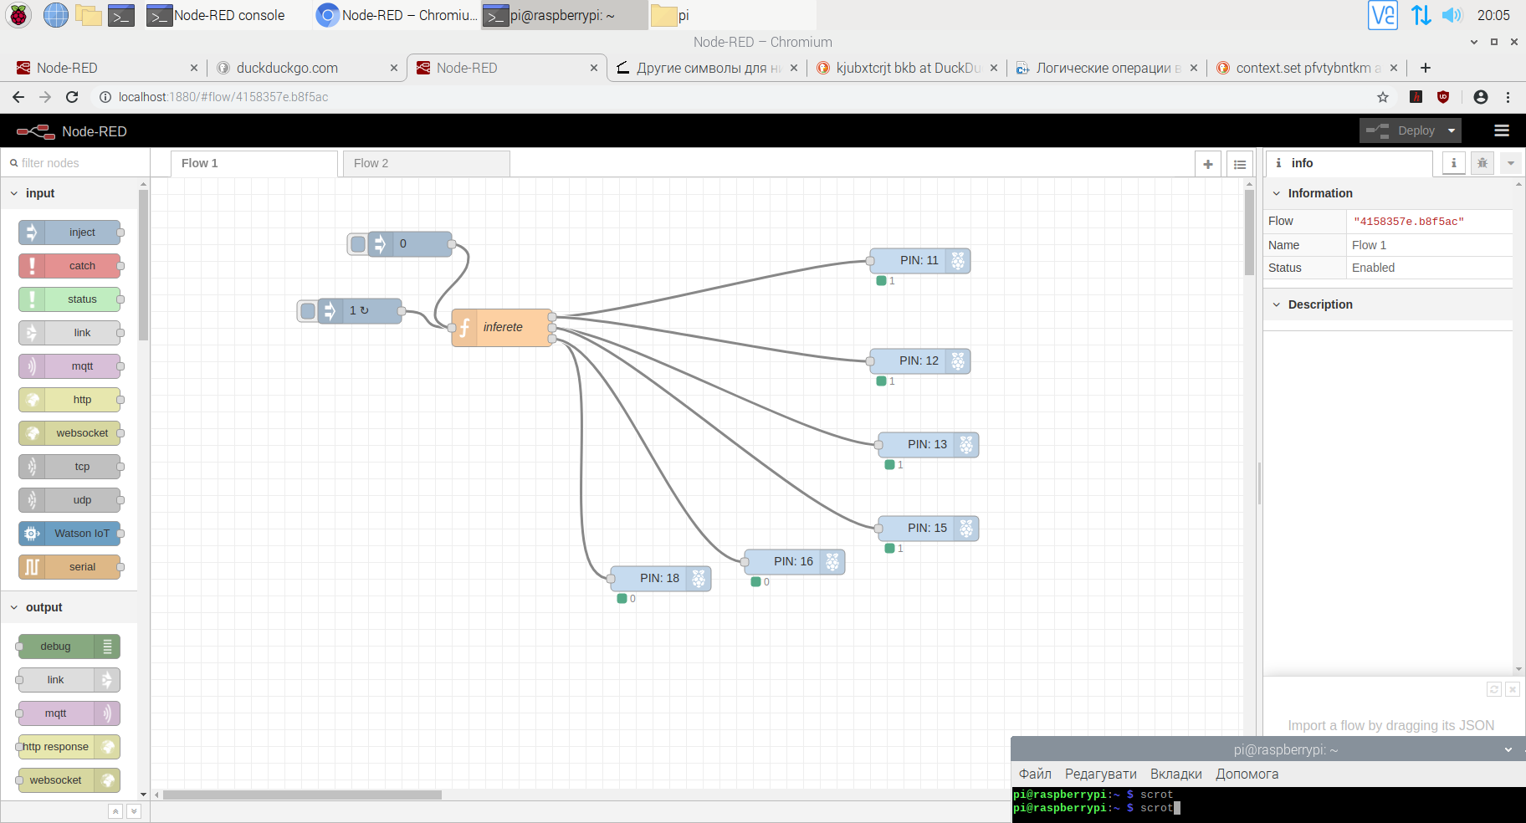

Рисунок 1.1- Схема роботи

1. Далі дотаємо код в Функцію.

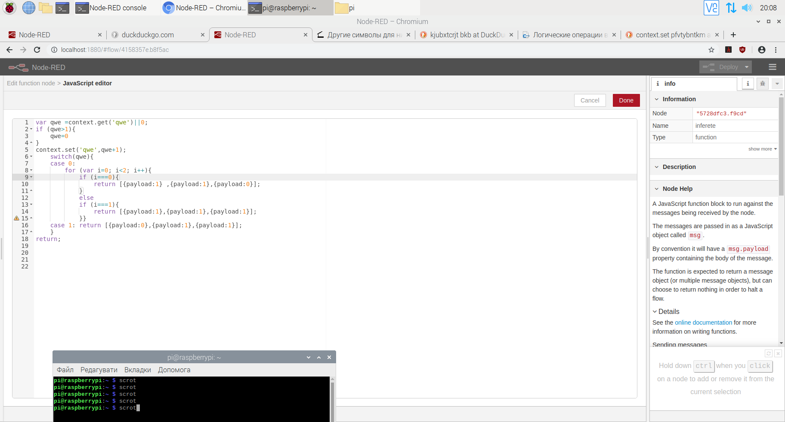

Рисунок 1.2- Код роботи

1. Далі потрібно налаштувати inject .

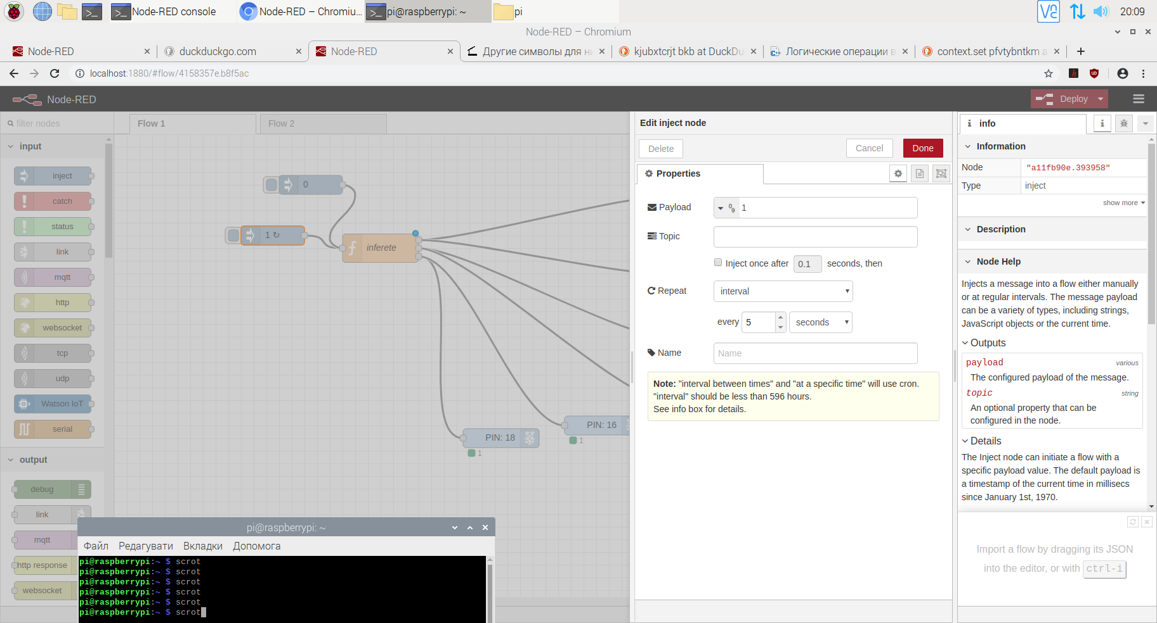

Рисунок 1.3. ‑ Налаштуваня inject

Висновок: Навчилися працювати з платою розширення та датчиками для Raspberry Pi, використовуючи Node-RED. Для використовування Node-RED , потрібно встановити бібліотеки , які дали змогу скористатися потужнім open-source інструментом, який спрощує програмування при створенні проектів в області інтернет речей.